REFEREE AMBASSADOR

- Geen scheidsrechters = geen voetbal

29/11/2017: Clubbezoek Vlimmeren Sport en Hombeek: Opleiding clubscheidsrechters
Deze week hebben 2 clubbezoeken plaatsgevonden in het kader van de opleiding van clubscheidsrechters, één in Hombeek, georganiseerd door de scheidsrechtersvriendenkring van Mechelen en één in Vlimmeren onder leiding van de vriendenkring van Turnhout.

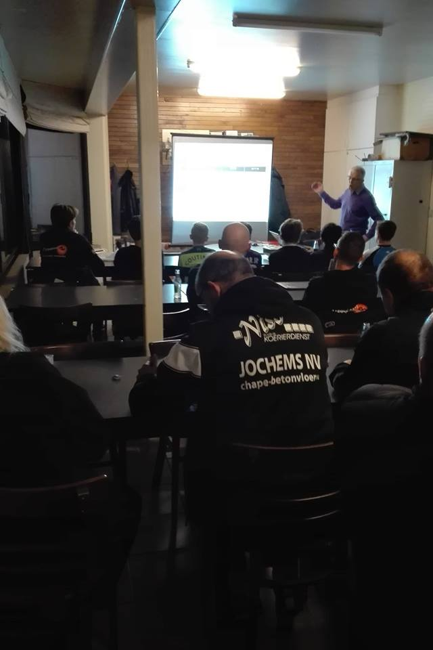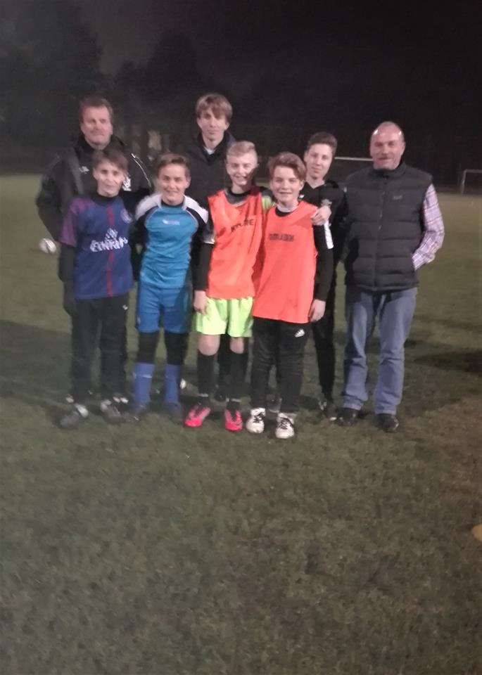

Clubs die ook interesse hebben in een opleiding van hun clubscheidsrechters kunnen een mailtje sturen naar psc.foot.antwerpen@voetbalvlaanderen.be

